Описание опыта работы
Мой опыт педагогической деятельности начал формироваться задолго до начала трудового стажа. Еще школьником с удовольствием помогал младшим родственникам и соседям осваивать законы математики и, к своему удовольствию, видел плоды своего труда: из троечников мои подопечные благополучно перебирались в команду хорошистов. Позже, в 2009 году, став бакалавром математики, поступил на работу в татарскую гимназию № 1 Вахитовского района г. Казани. С 2010 года работал учителем математики в лицее им. Н.И. Лобачевского при КФУ. С 2012 года работаю в лицее № 110 Советского района города Казани под руководством учителя-мастера олимпиадной подготовки по математике – Оксаны Александровны Слипченко. Разные школы, разные дети. Объединяет их отношение к математике. Я бы характеризовал его как противоречивое. С одной стороны, обязательное изучение предмета предусмотрено государственной политикой в сфере образования, требованиями Федеральных государственных образовательных стандартов, системой аттестации выпускников основной и старшей ступеней образования. Не одно поколение педагогов (ученых и практиков) бьется над решением проблемы повышения качества математического образования в школе. С другой стороны, результаты различных международных мониторингов, анализ результатов ГИА и ЕГЭ показывают, что во всем мире, к сожалению, и в России качество математического образования оставляет желать лучшего. И это при возрастающей роли математического образования в развитии нашей Цивилизации!
Пытаясь найти причину выявленного противоречия, начал проводить анкетирование учеников, их родителей, опрашивать коллег и знакомых на тему: «Какой самый трудный предмет в школе? Почему». Ответы получал самые разные. Большинство респондентов отвечали, что самый трудный предмет - математика. Причины называли самые разные. Многие диагностировали у себя или у своих детей «гуманитарный склад ума», другие связывали с плохим преподаванием в школе, третьи ругали учебники. Объединил всех страх перед обязательным ЕГЭ по математике. С результатами ЕГЭ по математике дети и их родители связывают возможность дальнейшего планирования карьеры, учителя - свою педагогическую репутацию, государство - рейтинг школ, общественность - выбор школы для своего ребенка. ЕГЭ по математике является «кнутом» и «пряником» в современном образовательном пространстве. Мне довелось услышать наставления одной мамы, которая, распекая своего сына–младшего школьника за недостаточное прилежание в учебе, говорила ему: «Будешь плохо учиться, не сдашь ЕГЭ по математике! Я этого не переживу!» И маленький человек, только что переступивший порог школы, начинает испытывать страх перед уроками математики, так как аббревиатура «ЕГЭ» пока ему непонятна.
Необходимость личного участия в разрешении названного противоречия мне продиктовала любовь к математике, которую (хвала моим учителям!) испытывал с самого детства. Интерес к применению теории менеджмента на практике обусловил поиск ответов на вопросы «Можно ли понятие бренда перенести на личность школьника?», «Можно ли считать знание математики составной частью так называемого "личностного бренда ученика?», «Как помочь моим ученикам (всем, без исключения) добиться успеха в изучении математики?».
Итак, свой опыт работы создаю на основе интеграции теории построения бренда с актуальными, эффективными педагогическими теориями. По мнению основателей теории брендинга, технология построения образовательного бренда ничем не отличается от других. Достаточно выполнить некоторую последовательность действий – шагов.
Шаг первый. Ключевая идея – обучение школьника в «зоне его ближайшего развития». Чтобы обеспечить индивидуальный темп продвижения по программе и «слабому», и «среднему» и «сильному» ученику, следуя теории Л.С. Выготского, надо построить обучение школьников математике «в зоне ближайшего развития» как целого класса, так и отдельных групп школьников, объединенных по определенному признаку. Индивидуальная образовательная траектория для каждого школьника должна обязательно состоять из коротких отрезков, окончание каждого из которых является одновременно победой школьника и началом нового возвышения над самим собой.
Шаг второй. Создание эффективной дидактической системы (система условий для обучения школьников математике «в зоне ближайшего развития». В ее составе: цели и задачи обучения математике (для класса, для каждой темы, для каждого урока в рамках темы; для каждого этапа урока); содержание, структура и содержание каждого урока, методы обучения и учения, формы организации обучения, учебно-методические комплекты, методы контроля и оценки результатов обучения, критерии и показатели, характеризующие результаты обучения, принципы обучения. Модель дидактической системы представлена в таблице 1.
Таблица 1.
Модель дидактической и ее содержание

№п/п | Структура дидактической системы обучения математике | Содержание
1 | Цели и задачи обучения | Формирование представлений о математике как части общечеловеческой культуры, универсальном языке науки, позволяющем описывать и изучать реальные процессы и явления
2 | Содержание образования, обучения | Федеральные государственные образовательные стандарты
3 | Методы обучения (преподавания и учения) | Технология проблемного обучения: проблемно-задачное обучение; проблемно-модульное обучение; проектная технология. Технология дифференцированного и разноуровневого обучения
4 | Формы организации обучения | Групповые и парные формы работы; урок-игра; урок – проектная мастерская; урок-презентация проектов
5 | Учебники, учебные пособия, дидактические материалы, компьютерные программы и т.д. | И.И.Зубарева, А.Г.Мордкович, Математика, 5-ый класс, И.И.Зубарева, М.С.Мильштейн, Математика, 5-ый класс
6 | Методы контроля и оценки результатов обучения | Метод рейтинговой оценки: стартовой диагностики; промежуточной диагностики; итоговой диагностики. Общественный смотр знаний
7 | Критерии и показатели, характеризующие результаты обучения | Предметные, метапредметные, личностные
8 | Принципы обучения | Принцип преемственности, принцип личностно-ориентированного обучения, деятельностного подхода, дифференцированного обучения

Шаг третий. Создание банка разноуровневых математических заданий для реализации принципа дифференцированного обучения.

Всего разработано 2000 заданий для каждого класса, по каждой теме. Динамика создания банка разноуровневых заданий по годам представлена в таблице 2.
Динамика создания банка разноуровневых заданий по годам.
Учебный год | 2009/2010 | 2010/2011 | 2011/2012 | 2012/2013
Разноуровневые задания по математике | 6 класс |  |  | 5 класс
Разноуровневые задания по эвристике | 6 класс |  |  | 5 класс
Разноуровневые задания по алгебре |  | 8 класс | 9 класс | 10 класс
Разноуровневые задания по геометрии |  | 8 класс | 9 класс | 10 класс
Таблица 2.
Шаг четвертый. Информатизация учебного процесса.
Задача: обеспечить эффективное внедрение электронных образовательных ресурсов в учебный процесс. Источники информации: Единая коллекция цифровых образовательных ресурсов; Федеральный центр информационно-образовательных ресурсов (http://fcior.edu.ru), ресурсы портала «Электронное образование» (http://edu.tatar.ru).
Для себя веду учет видов педагогической деятельности, связанной с использованием ЦОР (см. таблицу 3)

Использование ЦОР в профессиональной деятельности

Направления самоанализа | в %
Использую на уроках | 25
Использую при подготовке к урокам | 60
Использую во внеклассной работе | 80
Рекомендую как средство самообразования детей | 50
Таблица 3.

Шаг пятый. Рейтинговая система оценки уровня компетентностей обучающихся.
Рейтинговая шкала предполагает наблюдение в деятельности; использование диагностических заданий на развитие высших психических функций. Предметом наблюдений являются: речевая сфера; познавательная; мотивационная; эмоционально-волевая; коммуникативная; работоспособность; сформированность учебных навыков.

Оценочная плоскость
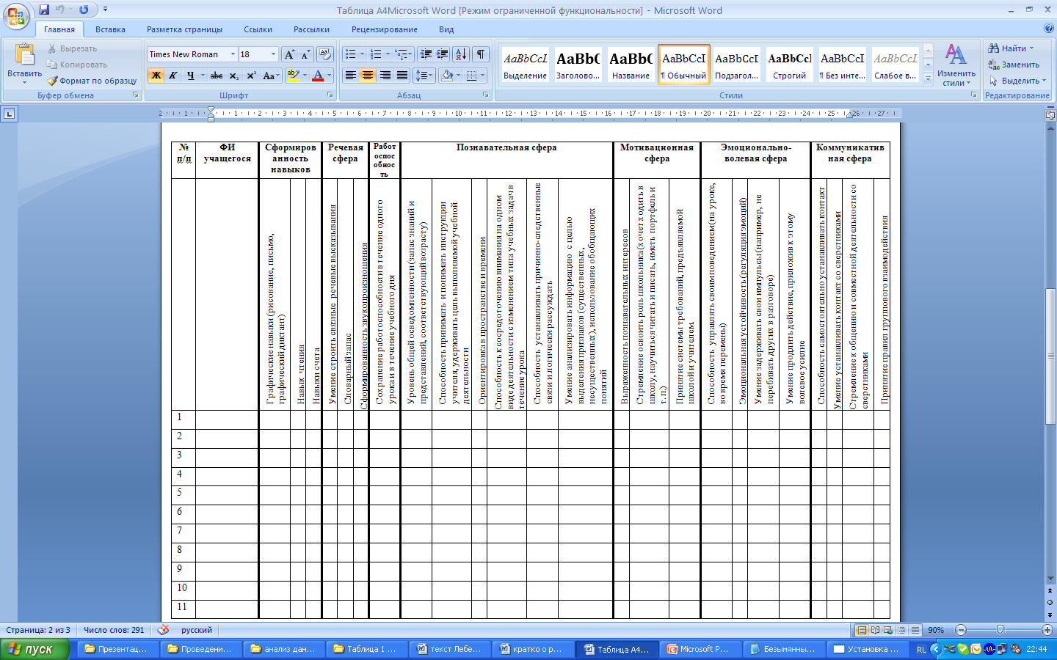

Шаг шестой. Оценка результатов.
Результаты ГИА

Учебный год | Количество учащихся | Средняя оценка | Средняя оценка по РТ
2011-2012 | 27 | 4,96 | 3,57

Результаты ЕГЭ

Учебный год | Количество выпускников | Средний балл | Средний балл по
Учебный год | Количество выпускников | Средний балл | Казань | РТ | РФ
2011-2012 | 40 | 61,3 | 49,8 | 48,6 | 45,1

Шаг седьмой. Интеграция обучения и воспитания.
Воспитание на основе принципов коллективно-творческого дела, технологии проектной деятельности и командообразования.
Выводы: создание личностного бренда школьника на основе его продвижения в изучении математики на от репродуктивного уровня к творческому - процесс длительный, но результат оправдывает усилия учителя.
Успех организации образовательной деятельности школьников на основе идеи о личностном бренде требует командной работы всего педагогического коллектива.

Джон Гленн. Пока еще не слишком поздно http://www.ed.gov/americacounts/glenn,.

